

**תפריט בשרי – שילה הקדומה**

**סלטים** / 5 אפשרויות לבחירה

**סלט חצילים קלויים בליווי שמן זית**

**סלט בריאות עלים ירוקים**

**סלט עדשים שחורים**

**סלט כרוב סיני**

**סלט תירס בליווי ירקות**

**סלט פטריות כבושות עם בצל אדום ושמן זית**

**סלט טבולה בליווי ירקות וחמוציות**

**סלט עגבניות שרי באגוזי מלך ובצל סגול**

**סלט ישראלי מבחר ירקות קצוץ דק**

**סלט מטבוחה מבושלת**

**סלט סלק עם רצועות גזר ומבחר ירקות ואגוזים**

**סלט גמבות אדומות קלויות**

**סלט חומוס עם גרגירים**

**סלט טחינה ירוקה**

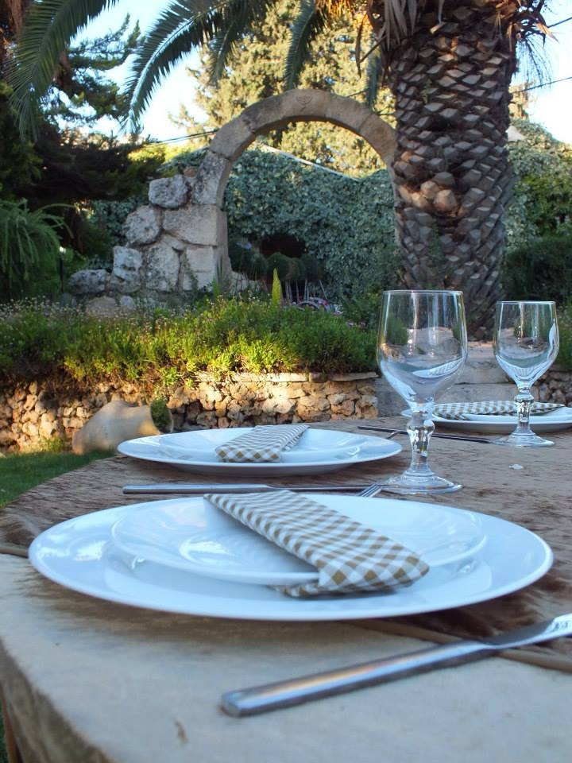

**תוספות** / 3 אפשרויות

**קוסקוס עם ירקות**

**אורז ישראלי**

**תפוח אדמה פריזיאן – רוזמרין ושום**

**שעועית ירוקה מוקפצת עם שומשום**

**ירקות מוקפצים בסגנון סיני**

**תבשיל דלעת בניחוח רוזמרין**

**מנה עיקרית** / 2 אפשרויות

**קציצות טלה בליוויי טחינה ירוקה**

**צלי בקר אפוי**

**תבשיל אסאדו ברוטב יין**

**תבשיל בשר ראש בירקות שורש**

**חזה עוף מוקפץ בסגנון סיני**

**כרעיים עוף בסגנון מקסיקני**

**כרעיים עוף בסגנון מסרותי**

**כדורי בשר בקר ברוטב סלרי**

**מנה אחרונה** / 1 לבחירה

**פירות העונה**

**עוגה אישית**

**במהלך הארוחה**

**מבחר לחמים על השולחן | תפוזים ולימונדה בקרפים | עמדת שתיה חמה בהגשה אישית**